ASSUNTO: SOLICITO AO SENHOR PREFEITO MUNICIPAL CARLOS NELSON BUENO PARA QUE JUNTO AO DEPARTAMENTO COMPETENTE QUE SEJA REALIZADO UM ESTUDO DE TRANSITO NA RUA GUATEMALA PARA QUE POSSA SER UMA RUA DE MÃO UNICA.

DESPACHO:

SALA DAS SESSÕES ______/______/______

PRESIDENTE DA MESA
INDICAÇÃO N° , DE 2010.

SENHOR PRESIDENTE,
SENHORES VEREADORES,

INDICO ao Exmo Senhor Prefeito Municipal Carlos Nelson Bueno para que junto ao Departamento Competente seja realizado um estudo no transito da Rua Guatemala, na Vila Dias, para que seja uma Rua de mão única, visando com a medida dar mais segurança as pessoas que trafegam naquele local.

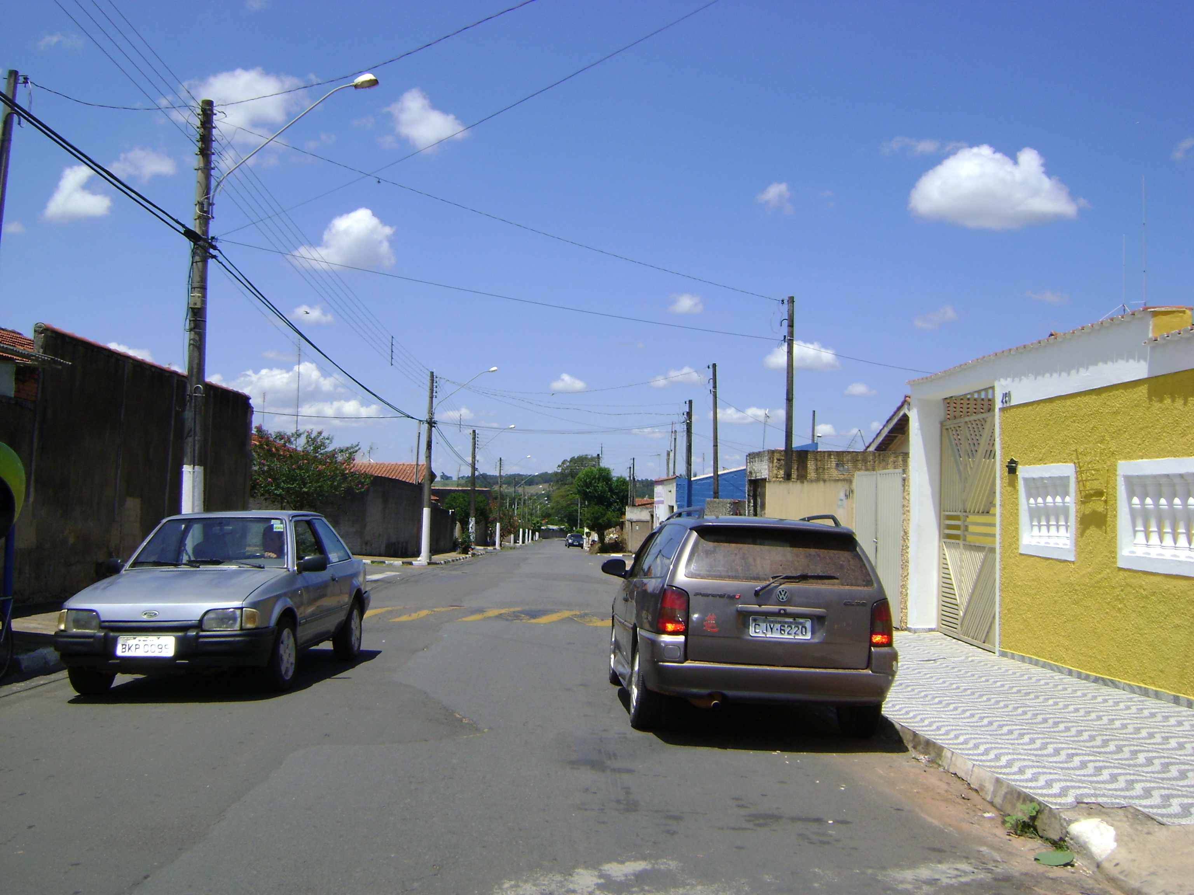

Sala das Sessões “Vereador Santo Rótolli” aos 18 Fevereiro de 2010.

VEREADOR LUIS ROBERTO TAVARES

